ניתוח ועיבוד מידע ספרתי – פרויקט סיום

מבוא
- פרויקט זה מבוסס על אתגר עיבוד תמונה של גוגל – Google Landmark Retrieval Challenge.
- הפרויקט עוסק בבעיה יסודית וחשובה בתום הראיה הממוחשבת – בהינתן שאילתא כלשהי, האם נוכל למצוא את כל הפריטים הדומים לשאילתא בבסיס נתונים כלשהו?
- במקרה הפרטני שלנו השאילתא הינה תמונת נוף (landmark), ועלינו למצוא בבסיס הנתונים את כל התמונות המציגות את אותו נוף.
- בהינתן תמונת שאילתא – אחד מ-100 סימני נוף, עלינו לתת פלט שהוא 10 התמונות המתאימות ביותר, מסודרות לפי סדר הוודאות.

חלק מעשי
במסגרת העבודה על הפרויקט ביצענו מספר ניסויים, מרביתם מבוססים על שימוש ברשתות קיימות, אחד הניסויים הינו רשת שאנו בנינו בעצמנו.
נצרף כעת דו"ח מפורט על כל אחד מהניסויים. כל דו"ח כולל בתוכו:
- תוצאות הניסוי
- קונפיגורציות שונות שבחרנו ומבנה הרשת שהשתמשנו בה
- ביצועי מערכת

ניסוי מס' 1:

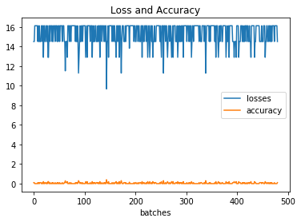

זהו הניסוי הראשון שביצענו.
בניסוי זה הסתמכנו על הרשת הקיימת VGG16. ייבאנו אותה מספריית Keras.
הוספנו לרשת זו את השכבות הבאות:
שכבת GlobalAvaragePooling2D
שכבת Dense של 1024, עם פונקציות אקטיבציה של relu.

הרצנו את הרשת עם פונקציית loss של categorical_crossentropy, עם lr = 0.001, momentum=0.9.
הרצנו את הרשת בשלושה epochs.

ניתן לראות כי הרשת שהורצה לא הצליחה בסיווג התמונות.
קיבלנו accuracy השואף ל-0, ו- loss מאוד גבוה.
אנחנו משערים שהתוצאות הנ"ל נובעות מכך ששכבת ה- dense הרסה את אחידות התוצאות.
בנוסף לכך, ה- learning rate היה גבוה מדי, ויחד עם המומנטום הרשת לא הצליחה להתאמן כמו שצריך.

ניסוי מס' 2:
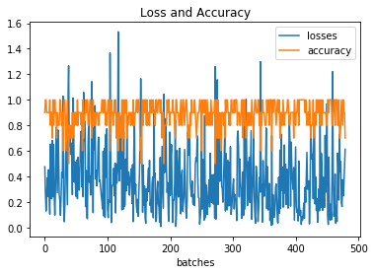

זהו הניסוי השני שביצענו.
בניסוי זה הסתמכנו על הרשת הקיימת ResNet50, בעלת 32 שכבות. ייבאנו אותה מספריית Keras.
הוספנו לרשת זו את השכבות הבאות:
שכבת GlobalAvaragePooling2D
שתי שכבות Dense של 4096, עם פונקציות אקטיבציה של relu.
שכבת Dense של 2048, עם פונקציות אקטיבציה של relu.
שכבת Dense של 1024, עם פונקציות אקטיבציה של relu.

הרצנו את הרשת עם פונקציית loss של categorical_crossentropy, עם lr = 0.001, momentum=0.9.
הרצנו את הרשת בשישה epochs.

ניתן לראות כי הרשת שהורצה הניבה תוצאות טובות יותר מהרשת הקודמת.
קיבלנו accuracy בטווח שבין 0.8-1, ו- loss יחסית נמוך – בטווח ממוצע של 0.2-0.6, עם מספר חריגות מעל לטווח זה.
אנחנו משערים שהשיפור נבע מכך שרשת ResNet50 בעלת יותר שכבות, ונחשבת יותר טובה מ- VGG16.
בנוסף, הרצנו אותה ליותר epochs, מה שנתן לאלגוריתם יותר זמן להתאמן. כמו כן, בניגוד לרשת הקודמת, הוספנו עוד שלוש שכבות Dense, שעזרו לדיוק.

ניסוי מס' 3:

ניסוי מס' 4:

